На правах рукописи

ГАВРИЛОВ ЕВГЕНИЙ НИКОЛАЕВИЧ

РАЗРАБОТКА И ИССЛЕДОВАНИЕ АСИНХРОННОГО ЭЛЕКТРОПРИВОДА ЗАРЕЗОНАНСНЫХ ВИБРАЦИОННЫХ ТРАНСПОРТИРУЮЩИХ МАШИН

Специальность 05.09.03 – Электротехнические комплексы и системы

Автореферат диссертации на соискание ученой степени

кандидата технических наук

Чебоксары – 2012
Работа выполнена на кафедре «Электропривод и автоматизация промышленных установок» Федерального государственного бюджетного образовательного учреждения высшего профессионального образования «Ульяновский государственный технический университет»

Научный руководитель: Дмитриев Владимир Николаевич,
доктор технических наук, доцент,
О ФГБОУ ВПО «УлГТУ»,
зав. кафедрой «Электропривод и АПУ»

Официальные оппоненты: Осипов Олег Иванович,
доктор технических наук, профессор,
ФГБОУ ВПО «НИУ МЭИ»,
профессор кафедры АЭП

Донской Николай Васильевич,
кандидат технических наук, доцент,
ФГБОУ ВПО «ЧГУ им. И.Н. Ульянова»,
доцент кафедры САУЭП

Ведущая организация: Ульяновский филиал института радиотехники и электроники им. В. А. Котельникова РАН

Защита соостоится 29 июня 2012 г. в 14 часов 00 минут на заседании диссертационного совета Д212.301.06 при ФГБОУ ВПО «Чувашский государственный университет имени И.Н. Ульянова» (428034, г. Чебоксары, ул. Университетская, д. 38, библиотечный корпус, третий этаж).

С диссертацией можно ознакомиться в научной библиотеке ФГБОУ ВПО «Чувашский государственный университет имени Н.И. Ульянова».

Отзывы на автореферат в двух экземплярах, заверенные печатью учреждения, просим направлять по адресу 428015, г. Чебоксары, Московский пр., д. 15, на имя ученого секретаря диссертационного совета.

Автореферат разослан 25 мая 2012 г.

Ученый секретарь
диссертационного совета
кандидат технических наук, доцент Н. В. Руссова

ОБЩАЯ ХАРАКТЕРИСТИКА РАБОТЫ

Актуальность работы
Конвейеры являются составной и неотъемлемой частью современного технологического процесса – они устанавливают и регулируют темпы производства, обеспечивают его ритмичность, способствуют повышению производительности труда и увеличению выпуска продукции. Одними из видов поточных линий являются вибрационные транспортирующие машины (ВТМ).
Недостатком вибрационных транспортирующих машин зарезонансного типа является резкое увеличение амплитуд колебаний при прохождении зоны резонанса в процессе пуска и выбега. Резонансные амплитуды могут значительно превосходить амплитуды колебаний при установившемся режиме работы, что является недопустимым с точки зрения нормальной эксплуатации. Кроме того, резонансные раскачки сопровождаются сильным шумом, соударением витков пружин и вызывают значительные динамические нагрузки на поддерживающие конструкции и вибропривод. Причем в большой степени причина этих недостатков заключается в несовершенстве приводного механизма, то есть вибровозбудителя. Как правило, в качестве вибровозбудителей для вибрационных машин используется асинхронный двигатель с короткозамкнутым ротором, имеющий на своем валу нерегулируемый дебаланс – асинхронный дебалансный вибродвигатель (АДВД).
При проведении статистики вышедших из строя вибровозбудителей четырех вибрационных влагоотделяющих транспортеров подготовительного производства завода грузовых шин (ЗГШ) ОАО «Нижнекамскшина» было выявлено, что за период с 2005 по 2009 г. количество поломок АДВД составило 38 единиц, простои линий резиносмешения при проведении ремонта одной единицы возбудителя составляют 72 ч., а средний срок межремонтного пробега вибровозбудителя составляет всего 2232 часа. Простой каждой линии резиносмешения приводят к недовыпуску нескольких тонн резиновой смеси ежегодно, что вызывает значительные экономические потери. Следует также отметить, что себестоимость проведения ремонта одного АДВД сопоставима с половиной стоимостью самого вибровозбудителя.
Для снижения уровня колебаний во время прохождения через резонанс применяется ряд способов связанных с увеличением темпа разгона и торможения вибровозбудителей. В числе этих способов отметим использование вибровозбудителей с автоматически или вручную регулируемым статическим моментом дебалансов, применение двигателей с повышенным пусковым моментом или мощностью, торможение противовключением. Однако в виду известных недостатков указанных способов, их применение связано со значительными материальными затратами. В связи с этим задача уменьшения резонансных амплитуд при пуске и торможении ВТМ является актуальной.
Целью диссертационной работы явилась разработка и исследование асинхронного дебалансного электропривода вибрационных транспортирующих машин, обеспечивающего снижение переходных амплитуд колебаний в процессе прохождения резонансной области колебательной системы, повышение надежности ВТМ, увеличение коэффициента мощности вибродвигателей (вибровозбудителей), снижение их установочной мощности, уменьшение массы и габаритов вибромашины.
Для достижения поставленной цели необходимо решить следующие задачи:
- Дать анализ эксплуатационным режимам ВТМ с целью определения и оценки влияния основных дестабилизирующих факторов на технологические параметры машины.
- Дать оценку методам уменьшения резонансных амплитуд и пусковой мощности виброэлектродвигателя для определения основных характеристик и обоснования требований на поиск способов их уменьшения.
- Создать математическую модель асинхронного дебалансного электропривода с учетом параметров системы «вибротранспортирующая машина – нагрузка – вибродвигатель», предназначенную для изучения статических и динамических режимов работы вибромашины, а также формирования требований к наиболее энергоэффективному способу управления АДВД.
- Получить выражения для расчета мощности и исследования характера нагрузки на вибродвигатель в рабочих режимах одно- и двухмассовых вибротранспортирующих систем.
- Исследовать конденсаторный способ управления пуско-тормозными режимами работы асинхронного дебалансного электропривода ВТМ, а также его статические и динамические электромеханические свойства.
- Разработать более совершенный дебалансный вибровозбудитель, улучшающий форму кривой образованной им возмущающей силы.
- Экспериментально подтвердить работоспособность предложенных способов конденсаторного управления пуско-тормозными режимами работы асинхронного дебалансного электропривода ВТМ.
Основные положения диссертационной работы, выносимые на защиту:
1. Математическая модель асинхронного дебалансного электропривода с пуско-тормозными конденсаторами в цепи статора, позволяет с высокой точностью исследовать динамические и установившиеся режимы работы ВТМ.
2. Выражения для расчета мощности и исследования характера нагрузки на вибродвигатель в рабочих режимах вибротранспортирующих систем.
3. Методика расчета пуско-тормозных конденсаторов для управления АДВД, позволяет получить оптимальный пусковой и тормозной электромагнитные моменты в зоне собственных частот колебательной системы.
4. Метод эффективного управления АДВД, заключающийся в подключении конденсаторов в периоды пуска и торможения, уменьшает переходные амплитуды колебаний ВТМ при прохождении резонансной частоты колебательной системы.
5. Дебалансный вибровозбудитель, позволяет облегчить пуск АДВД ВТМ и улучшает форму кривой образованной им возмущающей силы.
Научная новизна работы:
1. Разработана математическая модель асинхронного дебалансного электропривода, отличающаяся от известных тем, что учитывает емкость подключаемых в цепи обмоток статора конденсаторов, эффект вытеснения тока ротора, насыщение магнитной системы, технологические особенности нагрузки вибрационной транспортирующей машины и позволяющая определить параметры подключаемых к обмоткам статора АДВД пуско-тормозных конденсаторов необходимых для эффективного прохождения вибрационной системой зоны собственных частот.

2. С помощью метода электромеханических аналогий получены аналитические выражения для расчета мощности и исследования характера нагрузки на асинхронный вибродвигатель в рабочих режимах, отличающиеся учетом параметров двухмассовых вибротранспортирующих систем.
3. Разработана методика расчета пуско-тормозных конденсаторов для управления АДВД, отличающаяся от известных условием получения оптимального пускового и тормозного электромагнитного моментов в зоне собственных частот колебательной системы.
4. Предложена конструкция дебалансного вибровозбудителя, отличающаяся от известных наличием компенсирующей пружины уменьшающей момент силы тяжести дебаланса при пуске и позволяющей облегчить пуск АДВД ВТМ, а также получить заданную форму кривой возмущающей силы.
Практическая ценность:
- Разработана модель асинхронного дебалансного электропривода, учитывающая параметры системы «вибротранспортирующая машина – нагрузка – вибродвигатель» и подключенные к обмоткам статора конденсаторы, позволяющая производить оценку влияния на поведение машины параметров механической системы и возможную несимметрию в величинах емкостей подключаемых конденсаторов. Это дает возможность рассматривать представленную модель как эффективное средство проектирования энергоэффективного автоматизированного электропривода вибрационных транспортирующих машин.
- Применение разработанной в диссертации методики выбора емкости пуско-тормозных конденсаторов для управления АДВД позволит эффективно их использовать и повысить надежность ВТМ для работы в зарезонансном режиме, а также расширить их функциональные возможности, повысить коэффициент мощности приводных вибродвигателей снижением их установочной мощности, уменьшить массу и габариты виброустановки.
- Разработан дебалансный вибровозбудитель расширяющий функциональные возможности вибромашин с массивными дебалансами, позволяющий повысить их надежность, уменьшающий установленную мощность АДВД, формирующий кривую образованной им возмущающей силы в пуско-тормозных и установившихся режимах работы виброустановки. Предложенный дебалансный вибровозбудитель получил положительное решение на выдачу патента на изобретение Российской Федерации.
- По результатам теоретических и экспериментальных исследований спроектирован, изготовлен и внедрен асинхронный дебалансный электропривод ВТМ технологической линии резиносмешения МХ-2 ЗГШ ОАО «Нижнекамскшина».
Реализация результатов работы
Промышленный образец асинхронного дебалансного электропривода с пуско-тормозными конденсаторами и микропроцессорной системой управления внедрен в ВТМ технологической линии резиносмешения МХ-2 ЗГШ ОАО «Нижнекамскшина». Результаты испытаний промышленного образца показали его эффективность, что подтверждено актом о внедрении результатов работы.
Достоверность результатов работы
Достоверность полученных результатов подтверждается строгостью математической постановки задачи исследования, корректным использованием математического аппарата, результатами математического моделирования и сравнением их с результатами эксперимента на промышленном образце.
Методы исследования
Теоретические исследования проведены с использованием основных положений теории электрических цепей, математической теории электрических машин, методов электромеханической аналогии и математического моделирования на ЭВМ. В качестве средства компьютерного моделирования использовалась программная среда МВТУ 3.7. Экспериментальные исследования проводились на промышленном образце, в котором использовались современные средства сбора и обработки данных.
Апробация работы
Основные положения диссертационной работы докладывались и обсуждались на следующих НТК:
- Международная научно-техническая конференция, г. Севастополь, 2010 г.
- XLIV Научно-техническая конференция УлГТУ, г. Ульяновск, 2010.
- XLV Научно-техническая конференция УлГТУ, г. Ульяновск, 2011.
- V Юбилейная Международная научно-техническая конференция, г. Томск, 2011.
- Международная научно-практическая конференция, г. Ульяновск, 2012 г.
Публикации
По теме диссертации опубликовано 12 работ, из них 2 статьи в изданиях из перечня ВАК, 3 тезиса докладов, а также получено 1 положительное решение о выдаче патента на изобретение Российской Федерации.
Структура и объем работы
Диссертация состоит из введения, пяти глав, заключения, списка литературы (111 наименований) и приложения (1 страница), включает 178 станиц машинописного текста, 71 рисунок и 4 таблицы.

ОСНОВНОЕ СОДЕРЖАНИЕ РАБОТЫ

Во введении обоснована актуальность работы, ее практическая значимость и сформулированы основные положения.
В первой главе проведен анализ научно-технической информации о современном состоянии вопроса по исследованию и математическому моделированию асинхронного электропривода вибрационных транспортирующих машин, рассмотрены достоинства и недостатки указанных машин при работе в зарезонансном режиме, методы уменьшения амплитуд резонансных колебаний и пусковой мощности вибровозбудителя.
Сделан вывод, что уровень автоматизации вибрационных транспортирующих машин и эффективность использования в них вибродвигателей не отвечает современным требованиям, в связи с этим необходима разработка и исследование эффективной системы управления АДВД ВТМ. Разработка и исследование вибрационных транспортирующих машин и уменьшающих их переходные амплитуды колебаний устройств, сводится к рассмотрению системы «вибротранспортирующая машина – нагрузка – вибродвигатель» с учетом всех связей между составляющими ее элементами. Задача исследования представляет известные математические трудности для систематического решения, поэтому исследование динамических режимов работы вибрационных машин целесообразно производить с использованием ЭВМ.
Во второй главе приведено математическое описание основных элементов вибрационной транспортирующей системы, к которым относятся АДВД с пуско-тормозным управляющим устройством, вибрационная нагрузка, включающая в себя вибрационный момент сопротивления и момент сопротивления, обусловленный статическим моментом дебаланса.
Математическое описание статических режимов работы ВТМ были получены для представленной на рис. 1 двухмассовой вибрационной системы.
Рис. 1. Двухмассовая вибрационная транспортирующая система

На рис. 1 обозначено: α – угол наклона грузонесущего органа к горизонту; β – угол направления вынуждающей силы; m₁ и m₂ – масса грузонесущего органа 1 с расположенными на нем двигателями и грузонесущего органа 2; m₁’ – масса груза, колеблющаяся в фазе с грузонесущим органом 1, которая зависит от частоты; m₀ – масса дебаланса; R – эксцентриситет дебаланса; ω – частота вращения вала электродвигателя; b_{y1}, b_{y2} и b_{x1}, b_{x2} – коэффициенты сопротивления системы по осям Y и X вызванные упругими элементами; k_{y1}, k_{y2} и k_{x1}, k_{x2} – жесткости упругих связей по осям Y и X.
Для представленной колебательной системы, с помощью метода электромеханических аналогий, получены аналитические выражения описывающие установившиеся режимы вибрационной машины (вибросмещения, мощности источника вибрационных колебаний и вибрационного момента (1-3)).
$\begin{aligned}\left\{x_{1}=\frac{m_{0}Rω\text{cos}(α+β)}{\left|Z_{x}\right|}\text{sin}(ωt−ϕ_{1}); | \right.\end{aligned}$ (1)
$\begin{aligned}\left\{P_{x}=\frac{m_{0^{2}}R^{2}ω^{4}{\text{cos}}^{2}(α+β)}{2\left|Z_{x}\right|}[\text{sin}(ϕ_{1})+\text{sin}(2ωt−ϕ_{1})]; | \right.\end{aligned}$ (2)
$\begin{aligned}\left\{M_{\text{ВИБРx}}=\frac{m_{0^{2}}R^{2}ω^{3}\text{cos}(α+β)\text{sin}(α+β)}{4\left|Z_{x}\right|}[\text{cos}(ϕ_{2})−\text{cos}(2ωt−ϕ_{2})]; | \right.\end{aligned}$ (3)
В уравнениях (1-3) обозначено: y₁ и x₁ – смещение грузонесущего органа по осям Y и Х (вибросмещение); $ϕ$ – сдвиг фазы между возмущающей силой и вибросмещением; М_{ВИБР} – вибрационный момент на валу электродвигателя; $Z_{x}$ и $Z_{y}$ – эквивалентное механическое сопротивление; $P$ – мощность источника вибрационных колебаний.
Принятое математическое описание позволяет определить параметры вибросистемы и для других типовых схем (без дополнительного прижима, без учета диссипации в прижиме и др.) путем подстановки соответствующих значений.
Уравнения для трехфазной асинхронной машины в преобразованной трехфазной заторможенной системе координат с учетом подключаемых конденсаторов и потокосцеплений (4-6):
$\begin{aligned}\left\{u_{sα}=R_{sα}i_{sα}+\frac{{dψ}_{sα}}{\text{dt}}+u_{\text{Cs}α}; | \right.\left\{u_{sβ}=R_{sβ}i_{sβ}+\frac{{dψ}_{sβ}}{\text{dt}}+u_{\text{Cs}β}; | \right.\left\{u_{sγ}=R_{sγ}i_{sγ}+\frac{{dψ}_{sγ}}{\text{dt}}+u_{\text{Cs}γ}; | \right.\left\{0=R_{rα}i_{rα}+\frac{{dψ}_{rα}}{\text{dt}}+(ψ_{rβ}−ψ_{rγ})\frac{ω_{r}}{\sqrt{3}}; | \right.\left\{0=R_{rβ}i_{rβ}+\frac{{dψ}_{rβ}}{\text{dt}}+(ψ_{rγ}−ψ_{rα})\frac{ω_{r}}{\sqrt{3}}; | \right.\end{aligned}$ (4) $\begin{aligned}\left\{u_{\text{Cs}α}=\frac{1}{α(C_{s}±k_{α}C_{s})}\int{i_{sα}\text{dt}}; | \right.\left\{u_{\text{Cs}β}=\frac{1}{α(C_{s}±k_{β}C_{s})}\int{i_{sβ}\text{dt}}; | \right.\end{aligned}$ (5)
Здесь обозначено: u_{sα}, u_{sβ}, u_{sγ} − фазные напряжения питания статора, в процессе торможения соответствующие напряжения равны нулю; R_{sα}, R_{sβ}, R_{sγ} – активные сопротивления фаз обмотки статора; R_{rα}, R_{rβ}, R_{rγ} – активные сопротивления фаз обмотки ротора; i_{sα}, i_{sβ}, i_{sγ}, i_{rα}, i_{rβ}, i_{rγ} – токи статора и ротора; ψ_{sα}, ψ_{sβ}, ψ_{sγ}, ψ_{rα}, ψ_{rβ}, ψ_{rγ} – потокосцепления статорных и роторных обмоток; u_{Сsα}, u_{Сsβ}, u_{Сsγ} – напряжения на конденсаторах; $ω_{r}$ – частота вращения ротора, С_{S} - емкость подключаемых конденсаторов; k_{α}, k_{β}, k_{γ} – коэффициенты, учитывающие отклонения подключаемых емкостей конденсаторов от номинальной величины.
Потокосцепление АДВД определяется выражением в матричной форме:
$[ψ]=[αM]×[i]$, (6)
где [ψ]=[ψ_{sα}, ψ_{sβ}, ψ_{sγ}, ψ_{rα}, ψ_{rβ}, ψ_{rγ}] – матрица-столбец потокосцеплений; [i]=[i_{sα}, i_{sβ}, i_{sγ}, i_{rα}, i_{rβ}, i_{rγ}] – матрица-столбец токов; [M] – матрица индуктивностей, α – коэффициент, относительной частоты самовозбуждения АДВД в процессе торможения, при пуске α=1.
В уравнениях (5) и (6):
$α=\frac{1}{2πf\sqrt{C_{s}L}}$, (7)
где f – частота питающего напряжения, L – эквивалентная индуктивность машины.
Математическая модель АДВД учитывает изменение параметров статора и ротора при различных режимах работы электропривода.
Учет насыщения по цепи основного магнитного потока в модели определяется изменением индуктивностей, величина которых состоит из независящей от насыщения составляющей $М_{\text{oi}}$, и переменной составляющей − ${ΔM}_{i}$:
$M_{i}=M_{0i}−{ΔM}_{i}$, (8)
где переменная составляющая индуктивностей достаточно точно определяется квадратичной зависимостью от результирующего вектора потокосцепления:
${ΔM}_{i}={kψ}_{m^{2}}$, (9)
причем коэффициент k зависит от марки электротехнической стали, и может быть определен аналитическим или экспериментальным путем.
Получить точное математическое описание закона изменения параметров ротора от частоты тока в его обмотке или скольжения ($R_{\text{Ri}}=f(f_{2})$, $L_{\text{Ri}}=f(f_{2})$) не удается ввиду его нелинейности. Доказано, что в зоне низких частот ротора (в области номинального скольжения) параметры $R_{\text{Ri}}$, и $L_{\text{Ri}}$ могут быть с высокой степенью точности приняты постоянными. Также доказано, что для исследования динамики привода необходимо определить номинальные и пусковые значения параметров двигателя, а вид изменения параметров не имеет большого значения. На этом основании считается целесообразным использование линейной аппроксимации графика. В итоге получен следующий закон изменения параметров ротора:
$R_{\text{Ri}}=\begin{aligned}\left\{R_{\text{Riном}},0<s≤s_{\text{ном}} | \right.\end{aligned}$ (10) $L_{\text{Ri}}=\begin{aligned}\left\{L_{\text{Riном}},0<s≤s_{\text{ном}} | \right.\end{aligned}$, (11)
где $R_{\text{Riном}}$ и $L_{\text{Riном}}$ – номинальные (паспортные) параметры ротора, а коэффициенты $k_{1}$ и $k_{2}$ – коэффициенты, зависящие от пусковых значений активного и индуктивного сопротивлений ротора, рассчитываются по паспортным данным серийно выпускаемых вибродвигателей.
После подстановки выражений токов в уравнения машины в трехфазных заторможенных координатах:
$М_{Э}=р\frac{\sqrt{3}}{2}М[(i_{sα}i_{rγ}+i_{sβ}i_{rα}+i_{sγ}i_{rβ})−(i_{sα}i_{rβ}+i_{sβ}i_{rγ}+i_{sγ}i_{rα})]\text{.}$ (12)
Выражение содержит все возможные пары произведений токов трехфазной машины, определяющие значения электромагнитного момента.
На основе приведенного выше математического описания всех элементов вибрационной системы был создан программный комплекс в среде МВТУ 3.7 для проведения исследований динамических и статических режимов вибросистемы.
В третьей главе рассмотрен способ уменьшения резонансных амплитуд колебаний с помощью конденсаторов при форсированном пуске АДВД в область зарезонансной работы вибрационного транспортера и исследовались другие вопросы. С целью упрощения дифференциальных уравнений описывающих поведение вибрационной системы в динамических режимах работы из колебательной системы (рис. 1) были исключены верхний прижим массой m₂, упругие и вязкостные связи b_{y2}, b_{x2} и k_{y2}, k_{x2}. Исследуемая система соответствует всем технологическим особенностям и режимам характерным вибрационным транспортирующим установкам. Дифференциальные уравнения движения одномассовой вибрационной системы (13-14):
$\begin{aligned}\left\{m\frac{d^{2}x}{{\text{dt}}^{2}}+b_{x}\frac{\text{dx}}{\text{dt}}+k_{x}x=m_{\text{01}}R_{1}ω_{1}^{2}\text{sin}(α+β)\text{sin}(ω_{1}t)+m_{\text{02}}R_{2}ω_{2}^{2}\text{sin}(α+β)\text{sin}(ω_{2}t)+F; | \right.\end{aligned}$ (13)
$\begin{aligned}\left\{J_{1}\frac{{dω}_{1}}{\text{dt}}=M_{\text{ЭМ}1}−M_{\text{ВИБР}1}−m_{\text{01}}R_{1}g\text{sin}(ω_{1}t)−M_{\text{МЕХ}1}; | \right.\end{aligned}$ (14)
где m – масса грузонесущего органа с расположенными на нем двигателями и грузом; m_{0i} – масса i-го дебаланса; y и x – смещение грузонесущего органа по осям Y и Х; R_{i} – эксцентриситет i-го дебаланса; g – ускорение свободного падения; b_{y} и b_{x} – коэффициенты сопротивления системы по осям Y и X; k_{y} и k_{x} – жесткости упругих связей по осям Y и X; J_{i} – приведенный момент инерции i-го электродвигателя; М_{ЭМi} – электромагнитный момент на валу i-го электродвигателя; М_{МЕХi} – момент сопротивления на валу i-го электродвигателя, обусловленный механическими потерями; М_{ВИБРi} – вибрационный момент на валу i-го электродвигателя; ω_{i} – частота вращения вала i-го электродвигателя; N и F – нормальная и касательная составляющие нагрузки от транспортируемого груза на грузонесущий орган.
Уравнения (13) описывают движение виброплатформы согласно второму закону Ньютона в проекциях на оси X и Y соответственно, а уравнения (14) – равновесие моментов на валу двигателей 1 и 2 соответственно.
Известно, что производительность вибрационных транспортирующих машин, при прямолинейных колебаниях грузонесущего органа зависит от амплитуды и частоты колебаний, а также угла вибрации и угла наклона. В зависимости от заданных параметров технологического процесса требуются различные амплитуды колебаний грузонесущего органа, что достигается изменением статического момента дебалансов М_{СТ} АДВД. На рис. 2 показаны полученные математическим моделированием графики изменения частоты вращения и электромагнитного момента АДВД, амплитуды колебаний ВТМ на холостом ходу машины при прямом пуске с М_{СТ}=0,2М_{П}.
В результате проведенных исследований можно сделать вывод, что скорость АДВД при прямом пуске в зарезонансную зону существенно зависит от величины статического момента. При больших значениях статического момента наблюдаются провалы скорости, электромагнитного момента и возможно «застревание» скорости АДВД в области резонансных частот (М_{СТ}=0,4М_{П}), вызывающих значительное увеличение момента сопротивления приложенного к двигателю и критических амплитуд колебаний вибрационного транспортера. Для исключения или уменьшения негативного влияния резонансных частот необходимо увеличение темпа нарастания частоты вращения АДВД за счет повышения пускового момента электродвигателя, то есть форсированного пуска.
Для обеспечения оптимальных пусковых и тормозных режимов работы зарезонансной вибротранспортирующей машины большой интерес представляет поведение вибрационной системы с АДВД при различных значениях массы транспортируемого груза, от которой зависит начальный момент вибрационной нагрузки. На рис. 3 представлены полученные математическим моделированием графики изменения частоты вращения и электромагнитного момента АДВД, амплитуды колебаний ВТМ при прямом пуске с М_{СТ}=0,2М_{П} и технологической нагрузкой m₁’=50 кг.
Таким образом, для облегчения перехода через резонанс можно рекомендовать пускать вибрационную машину с технологической нагрузкой, при этом пуск машины следует производить при умеренных нагрузках обусловленных конструкцией машины.

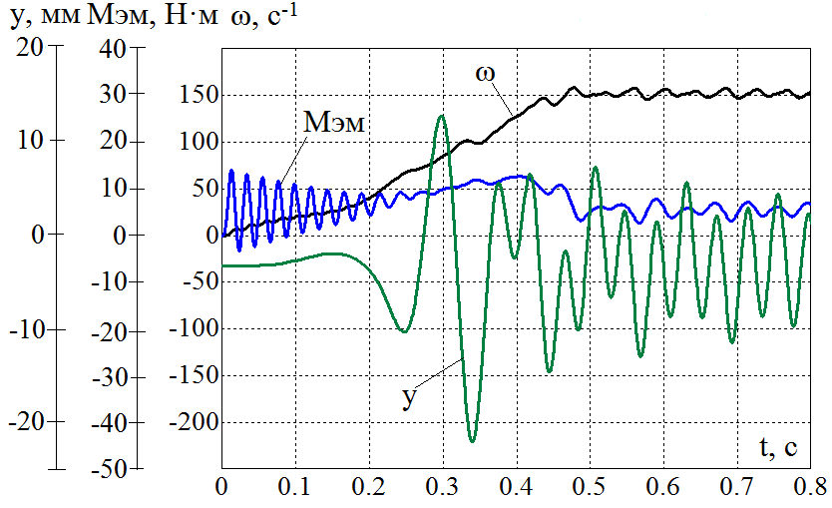
Рис. 2. График изменения частоты вращения и электромагнитного момента АДВД, амплитуды колебаний системы по оси Y
при М_{СТ}=0,2М_{П} и m₁’=0 кг
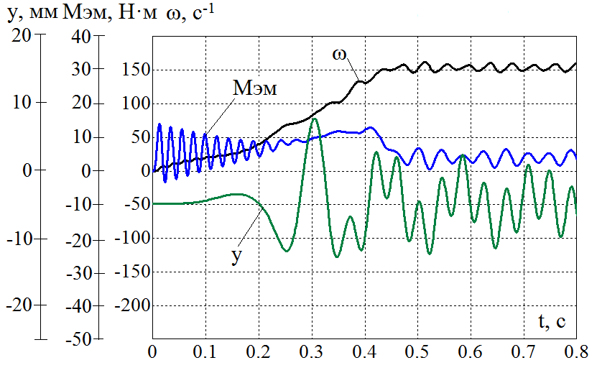
Рис. 3. График изменения частоты вращения и электромагнитного момента АДВД, амплитуды колебаний системы по оси Y
при М_{СТ}=0,2М_{П} и m₁’=50 кг

Для форсированного пуска электродвигателя с вибрационной нагрузкой подбирались оптимальные значения емкости конденсаторов, обеспечивающие максимально быстрое прохождение системой области резонанса. Результаты математического исследования представлены в виде графиков частоты вращения и электромагнитного момента, амплитуд колебаний вибрационной системы по оси Y при форсированном пуске (рис. 4-5) с М_{СТ}=0,25М_{П}, m₁’=25 кг, С_{П}=100 мкФ и С_{П}=170 мкФ соответственно.
На графиках электромагнитного момента АДВД (рис. 4-5) видно, что отсутствуют начальные колебания электромагнитного момента, предшествовавшие прямого пуску АДВД с аналогичными параметрами системы. Объясняется данный результат тем, что благодаря улучшению коэффициента мощности цепи, с помощью подключенных конденсаторов, значения апериодических составляющих токов, а следовательно, и ударных знакопеременных составляющих момента уменьшаются. Из результатов исследований можно заключить, что подключение конденсаторов к обмоткам статора АДВД во время пуска существенно повышает пусковой момент и позволяет сократить на 16-20%, за счет быстрого прохождения вибрационной системой зоны резонанса, значения начальных амплитуд колебаний. Уменьшение резонансных амплитуд колебаний позволит существенно увеличить период межремонтного пробега вибрационных систем и узлов в них входящих.

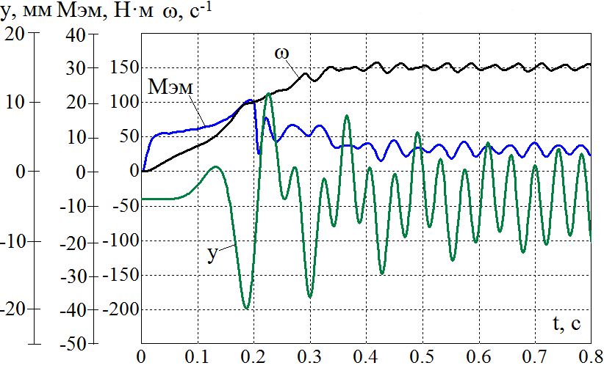
Рис. 4. График изменения частоты вращения и электромагнитного момента АДВД, амплитуды колебаний системы по оси Y
при М_{СТ}=0,25М_{П}, m₁’=25 кг и С_{П}=100 мкФ
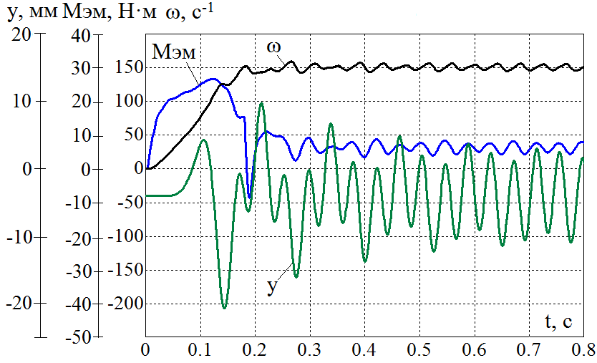
Рис. 5. График изменения частоты вращения и электромагнитного момента АДВД, амплитуды колебаний системы по оси Y
при М_{СТ}=0,25М_{П}, m₁’=25 кг и С_{П}=170 мкФ

Следует отметить, что увеличение емкости выше определенных значений может привести к обратному эффекту, связанному с увеличением времени переходных процессов системы и как следствие, увеличению начальных амплитуд колебания. При этом длительная работа конденсаторов может привести к возникновению неблагоприятного эффекта самовозбуждения АДВД. Отсюда вытекает следующая методика расчета и выбора пусковых конденсаторов:
- Из заданного пускового момента вибрационного механизма М_{П.МЕХ} определяется минимально допустимый пусковой момент асинхронного электродвигателя М_{П.ДОП}:
$М_{П\text{.}\text{ДОП}}≥{\text{kМ}}_{П\text{.}\text{МЕХ}}$, (15)
где коэффициент k=(1,1-1,2) выбирается из условия обеспечения надежного пуска.
- Определяется емкостное сопротивление пускового конденсатора обеспечивающее необходимый пусковой ток I_{П.ДОП} электродвигателя и соответственно М_{П.ДОП}:
$I_{П\text{.}\text{ДОП}}=\frac{U_{Н}}{r_{S}+j(x_{\text{SL}}−x_{С\text{.}\text{ДОП}})}$,
$x_{С\text{.}\text{ДОП}}=х_{S\text{.}L}−\sqrt{\frac{U_{Н}^{2}}{I_{П\text{.}\text{ДОП}}^{2}}−r_{S}^{2}}$, (16)
где U_{Н} – номинальное линейное напряжение питающей сети; r_{S}, x_{S.L} – активное и индуктивное сопротивления обмотки статора.
- Максимальный пусковой ток и момент будет получен при равенстве $x_{С\text{.}\text{ДОП}}=х_{S\text{.}L}$. Однако, данное обстоятельство сопровождается возникновением электрического резонанса. Следовательно, для получения максимального пускового тока и исключения условия возникновения самовозбуждения АДВД можно рекомендовать выбор пусковой емкости конденсатора из следующих соображений:
$x_{S\text{.}L}>x_{C\text{.}\text{ДОП}}$. (17)
И так, при расчете и выборе емкости конденсаторов необходимо исключать равенство индуктивного сопротивления обмотки статора и емкостного сопротивления подключаемых конденсаторов для ограничения резонансных частот контура LC. Учитывая разброс в величине емкости конденсаторов, рекомендуемое соотношение $x_{C\text{.}\text{ДОП}}=(0,8÷0,9)x_{S\text{.}L}$. Исключение данного обстоятельства может привести к критическим режимам работы, как механической системы, так и к аварийным режимам работы электродвигателя с максимально-допустимыми токами в обмотках статора.
В четвертой главе рассмотрен способ конденсаторного торможения АДВД, обеспечивающий быстрое прохождение резонансной области работы вибрационного транспортера для уменьшения переходных амплитуд колебаний, а также исследовались другие вопросы.
Для вибрационной машины с зарезонансной настройкой большое значение имеют переходные процессы при свободном выбеге после отключения машины. Так как в этом процессе машина также проходит область резонанса, то возможно значительное увеличение амплитуды колебаний, приводящие к ее поломке.
Учитывая сказанное, с помощью математической модели исследовалось поведение АДВД и вибрационного транспортера в зависимости от величины статического момента на валу электродвигателя в процессе выбега машины. При соотношении М_{СТ}=0,35М_{П}, с помощью математической модели были получены графики изменения частоты вращения и электромагнитного момента АДВД при выбеге (рис. 6). Из результатов исследований можно сделать вывод, что величина статического момента оказывает существенное влияние не только на длительность переходных процессов, но и на характер их протекания. Так с ростом колебаний статического момента длительность процесса торможения заметно увеличивается, что вызывает достаточно длительное нахождение рабочей точки электромеханической характеристики АДВД в области собственных частот колебаний вибрационной машины. Данное обстоятельство приводит к увеличению максимальных переходных амплитуд колебаний системы, негативно влияющих на конструктивную надежность вибротранспортирующей машины. Установлено, что на характер и продолжительность процесса выбега существенно влияет величина кинетической энергии, накопленная механической частью вибрационной системы.
Для конденсаторного торможения АДВД ВТМ можно выявить три направления исследования: торможение с предварительно заряженными тормозными конденсаторами; торможение с подключаемыми после отключения АДВД незаряженными тормозными конденсаторами; двухступенчатое торможение с предварительно заряженными тормозными конденсаторами и незаряженными конденсаторами, подключаемыми после отключения АДВД.
Исследования проводились при соотношении М_{СТ}=0,2М_{П} и m₁’=10 кг для вибрационной транспортирующей машины. Для сравнительной оценки результатов конденсаторного торможения с процессом выбега, на рис. 7 представлены графики изменения частоты вращения и электромагнитного момента, амплитуды колебаний системы при рассматриваемом значении статического момента в процессе безконденсаторного торможения. На рис. 8 представлены, полученные математическим моделированием, графики частоты вращения и электромагнитного момента АДВД ВТМ при конденсаторном торможении с предварительно заряженной емкостью значением C_{Т1}=400 мкФ.

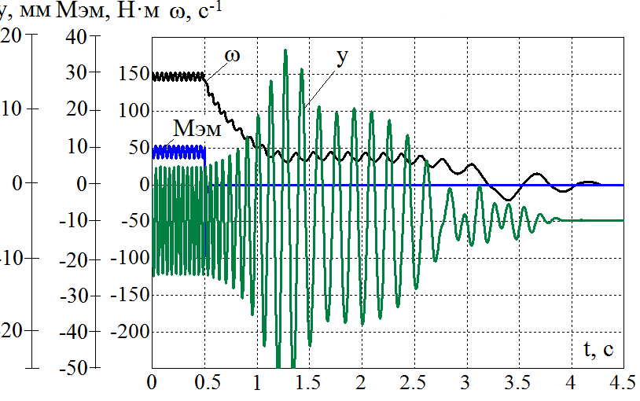
Рис. 6. График изменения частоты вращения и электромагнитного момента АДВД, амплитуды колебаний системы по оси Y
при выбеге с М_{СТ}=0,35М_{П} и m₁’=25 кг
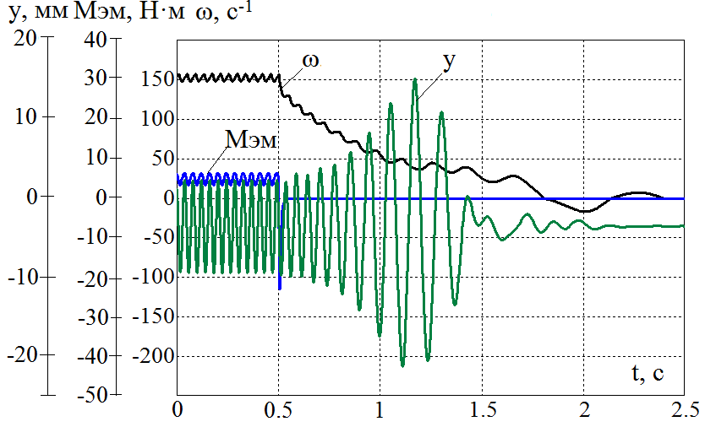
Рис. 7. График изменения частоты вращения и электромагнитного момента АДВД, амплитуды колебаний системы по оси Y
при М_{СТ}=0,2М_{П}, m₁’=10 кг и выбеге

Анализируя рис. 7-8 можно сказать, что подключение предварительно заряженных к обмоткам статора АДВД конденсаторов приводит к образованию значительного по величине тормозного момента. В результате темп прохождения вибрационной транспортирующей машиной зоны собственных частот существенно увеличивается, что приводит к значительному снижению амплитуд колебаний (на 51,5%) вибрационной системы в резонансной области.
Характер тормозного момента существенно изменяется, когда к отключенному от сети двигателю подключаются незаряженные конденсаторы. На рис. 9 представлены полученные математическим моделированием, графики частоты вращения и электромагнитного момента АДВД, амплитуда колебаний по оси Y ВТМ при конденсаторном торможении с незаряженной емкостью значением C_{Т2}=400 мкФ.
Исследования показывают, что несмотря на меньшие значения начальных тормозных моментов, эффективность торможения АДВД ВТМ с помощью подключаемых к обмоткам статора незаряженных конденсаторов существенно выше, чем при подключении заряженных конденсаторов. Подключение тормозных незаряженных конденсаторов со значением емкости C_{Т2}=400 мкФ позволило уменьшить амплитуду колебаний ВТМ на 55,6% при прохождении области собственных частот системы и на 4,1% уменьшить их по сравнению с подключением предварительно заряженных конденсаторов.
Для вибрационных машин, требующих минимальных времени и пути торможения, можно применять двухступенчатое конденсаторное торможение. Графики изменения частоты вращения и электромагнитного момента АДВД, амплитуды колебаний системы по оси Y при М_{СТ}=0,2М_{П} , m₁’=10 кг и двухступенчатом торможении с конденсаторами C_{Т1}=60 мкФ и C_{Т2}=400 мкФ, получены математическим моделированием и показаны на рис. 10.
Анализируя результаты можно заключить, что, несмотря на меньшее значение начального тормозного электромагнитного момента развиваемого АДВД по сравнению с аналогичной зависимостью торможения при помощи предварительно заряженных конденсаторах, время останова при двухступенчатом конденсаторном торможении существенно ниже.

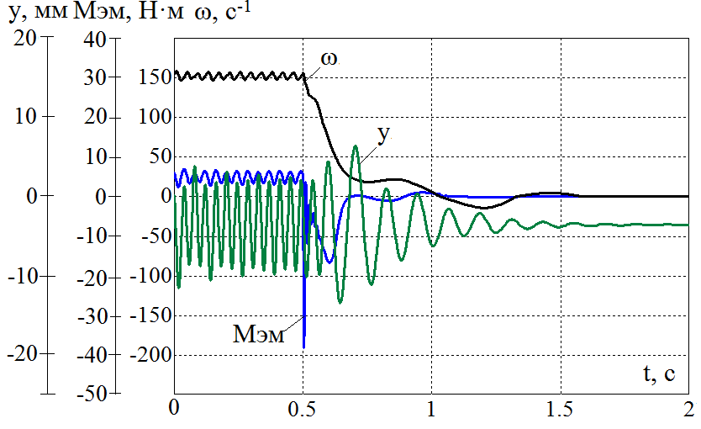
Рис. 8. График изменения частоты вращения и электромагнитного момента АДВД, амплитуды колебаний системы по оси Y
при М_{СТ}=0,2М_{П} , m₁’=10 кг и C_{Т1}=400 мкФ
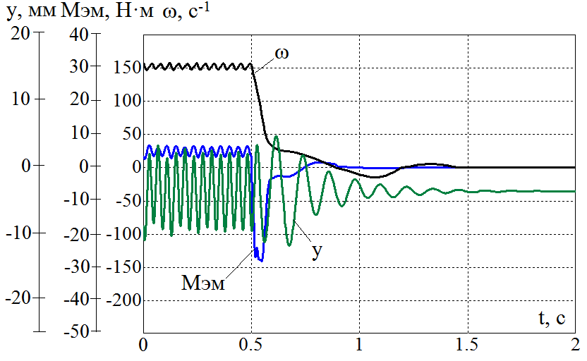
Рис. 9. График изменения частоты вращения и электромагнитного момента АДВД, амплитуды колебаний системы по оси Y
при М_{СТ}=0,2М_{П} , m₁’=10 кг и C_{Т2}=400 мкФ

Полученный в процессе двухступенчатого торможения момент существенно сокращает амплитуду резонансных колебаний ВТМ. Так амплитуда колебаний при C_{Т1}=60 мкФ и C_{Т2}=400 мкФ уменьшилась на 56% по сравнению с соответствующими амплитудами при выбеге и на 0,4% по сравнению с торможением при подключении незаряженных тормозных конденсаторов.
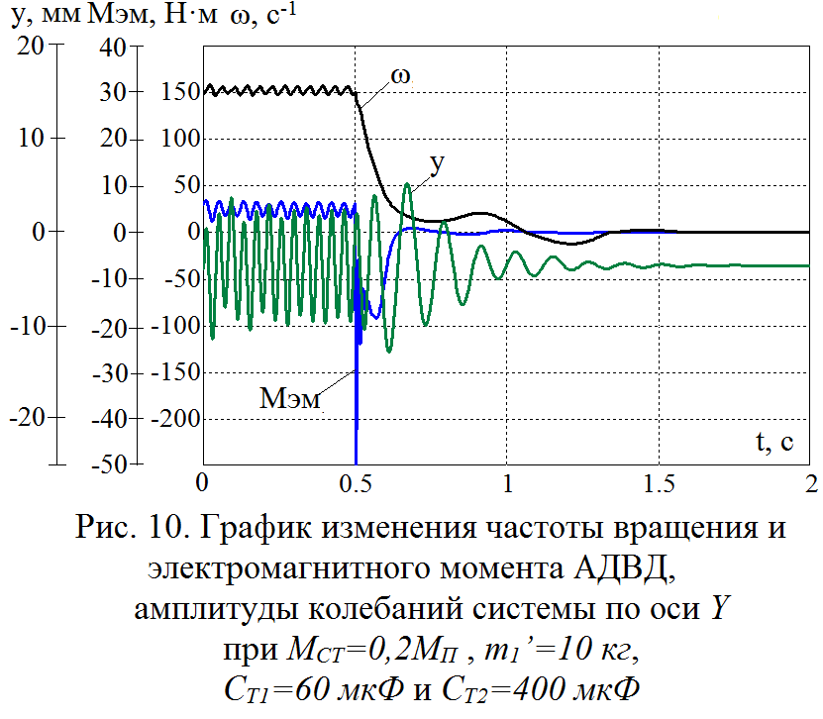
Известно, что любая вибрационная транспортирующая машина имеет собственную частоту колебаний ω_{рез}, которая зависит от динамических и постоянных свойств системы. Многие современные ВТМ конструируются с таким расчетом, чтобы их рабочие режимы располагались в промежутках между резонансными зонами. При этом машина должна пройти через одну или несколько резонансных зон, прежде чем будет достигнут номинальный режим работы. Известно также, что изменение параметров асинхронной машины и емкости конденсаторов приводит к изменению границ существования зоны конденсаторного торможения (α_{к.в} и α_{к.н}), которая в статике является режимом асинхронного генератора с возбуждающей емкостью.
Из сказанного можно заключить, что для обеспечения оптимального процесса конденсаторного торможения с целью уменьшения амплитуд резонансных колебаний ВТМ, при условии известной ω_{рез}, можно рекомендовать выбор емкости тормозных конденсаторов из следующего условия:
$α_{К\text{.}Н}<ω_{\text{рез}}<α_{К\text{.}B}$. (18)
Отсюда, емкостное сопротивление тормозных конденсаторов должно определяться выражениями и ограничивающим условием:
$α_{К\text{.}Н}^{2}х_{1}<x_{C}<α_{К\text{.}B}^{2}х_{1}σ$, (19)
где х₁ – индуктивное сопротивление обмотки статора АДВД, $σ=1−x_{μ}^{2}/x_{1}x_{2}^{'}$ – коэффициент рассеяния АДВД
Следовательно, для обеспечения оптимального процесса самовозбуждения АДВД и из обеспечения условия (18) необходимо в выражениях для определения значения емкости тормозных конденсаторов учитывать значения критических скоростей самовозбуждения АДВД. Только учитывая указанные значения можно обеспечить рациональный выбор емкости тормозных конденсаторов обеспечивая при этом минимальные амплитуды колебаний вибрационной системы в процессе конденсаторного торможения асинхронного вибровозбудителя.
В пятой главе для подтверждения теоретических результатов полученных с помощью математической модели системы «вибротранспортирующая машина – нагрузка – вибродвигатель» проведено экспериментальное исследование динамических режимов АДВД действующего вибрационного влагоотделяющего транспортера подготовительного производства ЗГШ ОАО «Нижнекамскшина» с внедренной микропроцессорной системой управления пуско-тормозным конденсаторным устройством. Полученный акт внедрения подтверждает работоспособность микропроцессорной системы управления с конденсаторным устройством.
Экспериментальные исследования пуско-тормозных режимов проводились для форсированного конденсаторного пуска и одноступенчатого конденсаторного торможения с незаряженными конденсаторами. На рис. 16-17 изображены экспериментальные и расчетные осциллограммы частоты вращения АДВД в режимах форсированного пуска и конденсаторного торможения при М_{СТ}=0,05М_{П} на и m₁’=25 кг ВТМ. Емкости пусковых и тормозных конденсаторов имеют следующие значения – С_{П}=200 мкФ и С_{Т2}=400 мкФ.
Из осциллограмм экспериментального исследования можно заключить, что форсированный пуск и конденсаторное торможение АДВД ВТМ приводят к увеличению темпа нарастания частоты вращения в процессе разгона и быстрому ее снижению вибровозбудителя в процессе торможения. Полученный результат подтверждает теоретические положения работы, полученные при математическом моделировании пуско-тормозных режимов работы АВДВ и ВТМ.
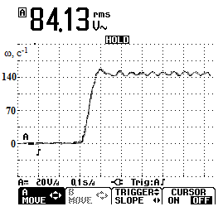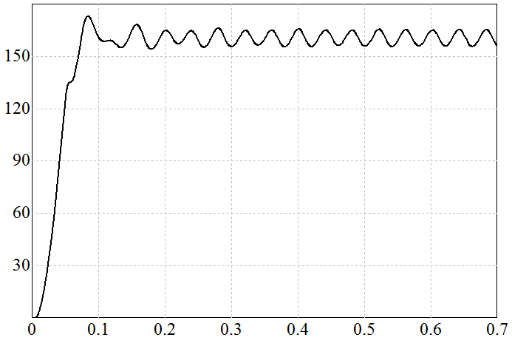
а) б)
Рис. 16. Экспериментальный (а) и расчетный (б) графики изменения частоты вращения АДВД ВТМ при форсированном пуске с М_{СТ}=0,05М_{П}, m₁’=25 кг и С_{П}=200 мкФ
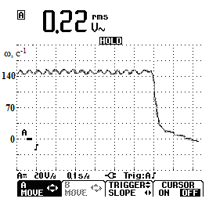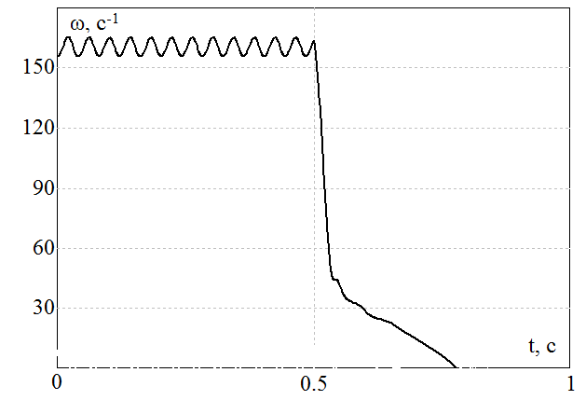
а) б)
Рис. 17. Экспериментальный (а) и расчетный (б) графики изменения частоты вращения АДВД ВТМ при конденсаторном торможении с М_{СТ}=0,05М_{П},
m₁’=25 кг и С_{Т2}=400 мкФ

Получены следующие значения относительных погрешностей: $δ(ω_{\text{уст}1})$=3,3-4%, $δ(ω_{\text{уст}2})$=0%, $δ(ω_{\text{max}1})$=2,9-3,5%, $δ(ω_{\text{max}2})$=0,5-5%, $δ(t_{\text{пп}1})$=6,6-7,5%, $δ(t_{\text{пп}2})$=3-4,5%, где: $ω_{\text{уст}1}$ и $ω_{\text{уст}2}$ – значение постоянной составляющей установившейся частоты вращения двигателя (при пуске и торможении соответственно); $t_{\text{пп}1}$ и $t_{\text{пп}2}$ – время переходного процесса (время, за которое угловая частота достигает значения $ω_{\text{уст}1}$ и $ω_{\text{уст}2}$); $ω_{\text{max}1}$ и $ω_{\text{max}2}$ – максимальное и минимальное значение частоты вращения в первый полупериод при пуске и торможении.

ОСНОВНЫЕ РЕЗУЛЬТАТЫ И ВЫВОДЫ РАБОТЫ

- Разработана математическая модель асинхронного дебалансного электропривода ВТМ, позволяющая исследовать динамические и статические режимы вибросистемы с учетом вибрационной нагрузки, эффекта вытеснения тока, насыщения по пути основного магнитного потока, емкостей подключаемых к обмоткам статора конденсаторов и несимметрию в значениях их емкостей.
- Получены выражения для расчета мощности и исследования характера нагрузки на вибродвигатель в рабочих режимах вибротранспортирующих систем.
- Установлено, что масса транспортируемого груза существенно влияет на процесс пуска и выбега АДВД. Для качественного перехода через резонанс следует пуск и торможение машины осуществлять с технологической нагрузкой обусловленной ее конструкцией.
- Скорость АДВД при прямом пуске в зарезонансную зону существенно зависит от статического момента дебаланса. При значительных значениях статического момента наблюдаются провалы скорости, электромагнитного момента и возможно «застревание» скорости АДВД в области резонансных частот, вызывающих значительное увеличение момента сопротивления приложенного к вибродвигателю и амплитуд колебаний вибрационного транспортера. Недопустимый режим проявляется уже при соотношении М_{СТ}=0,4М_{П}. Для исключения или уменьшения негативного влияния резонансных частот необходимо увеличение пускового момента электродвигателя, т. е. форсированный пуск.
- Подключение конденсаторов к обмоткам статора АДВД во время пуска и торможения в диапазоне расчетных значений емкости существенно повышает пусковой и тормозной электромагнитные моменты, позволяет сократить за счет быстрого прохождения вибрационной системой зоны резонанса значения переходных амплитуд колебаний.
- Предложена методика расчета и выбора емкости конденсаторов из условий максимального увеличения пускового электромагнитного момента АДВД и получения оптимального тормозного момента в зависимости от величины собственной частоты колебательной системы.
- Несимметрия в значениях величин емкостей пусковых и тормозных конденсаторов в трех фазах статора приводит к увеличению колебаний пускового и тормозного электромагнитного моментов, что в свою очередь увеличивает период разгона и торможения АДВД, а также неблагоприятно сказывается на поведении вибрационной системы.
- Наличие незначительной заряженной емкости в начале процесса конденсаторного торможения и последующем подключении дополнительных незаряженных конденсаторов, увеличивает значение тормозного момента по сравнению со способом подключения незаряженных конденсаторов только после отключения АДВД от сети. Данное обстоятельство позволяет значительно ускорить процесс торможения ВТМ и уменьшить амплитуды колебаний системы при прохождении резонансной зоны.
- Разработан дебалансный вибровозбудитель, компенсирующий момент силы тяжести дебаланса при пуске, торможении и в рабочем режиме виброустановок.
- Экспериментальные исследования внедренной в действующую технологическую линию резиносмешения ОАО «Нижнекамскшина» физической модели АДВД с пуско-тормозными конденсаторами, подключаемыми к обмоткам статора, и микропроцессорной системой управления подтверждают теоретические результаты диссертационной работы.
Основные положения диссертации опубликованы в следующих работах
В изданиях перечня ВАК:
- Дмитриев, В. Н. Переходные процессы зарезонансных вибрационных машин / В. Н. Дмитриев, Е. Н. Гаврилов // Электротехнические комплексы и системы управления. – 2011. – №4. – С. 52-55.
- Гаврилов, Е. Н. Исследование тормозных режимов зарезонансных вибрационных транспортирующих машин / Е. Н. Гаврилов // Известия Самарского научного центра Российской академии наук. – 2011. – №6. – С. 281-284.
В других изданиях:
- Горбунов, А. А. Анализ динамических режимов зарезонансных вибромашин (Эффект Зоммерфельда) / А. А. Горбунов, Е. Н. Гаврилов // Вестник Ульяновского государственного технического университета. – 2009. – №2. – С. 26-27.
- Дмитриев, В. Н. Неравномерность вращения синхронного дебалансного электропривода / В. Н. Дмитриев, Е. Н. Гаврилов // Материалы Международной научно-технической конференции (12-16 сентября 2010). – Севастополь, 2010. – С. 51-52.
- Дмитриев, В. Н. Вибрационный электропривод на базе дебалансов с переменным статическим моментом / В. Н. Дмитриев, А. А. Горбунов, Е. Н. Гаврилов, Н. А. Хахалева // Вопросы теории и проектирования электрических машин. Моделирование электромеханических процессов: сборник научных трудов / Ульяновский гос. техн. ун-т. – Ульяновск: УлГТУ, 2010. – С. 130-135.
- Дмитриев, В. Н. Асинхронный вибрационный электропривод на базе тиристорного регулятора напряжения / В. Н. Дмитриев, Е. Н. Гаврилов, Н. А. Хахалева // Вопросы теории и проектирования электрических машин. Моделирование электромеханических процессов: сборник научных трудов / Ульяновский гос. техн. ун-т. – Ульяновск: УлГТУ, 2010. – С. 136-141.
- Дмитриев, В. Н. Асинхронный вибрационный электропривод с конденсаторами в цепи статора / В. Н. Дмитриев, Н. И. Горбачевский, Е. Н. Гаврилов, М. М. Мухитов // Вопросы теории и проектирования электрических машин. Моделирование электромеханических процессов: сборник научных трудов / Ульяновский гос. техн. ун-т. – Ульяновск: УлГТУ, 2010. – С. 153-156.
- Дмитриев, В. Н. Моделирование динамических режимов асинхронного электропривода / В. Н. Дмитриев, Е. Н. Гаврилов, Р. Н. Ганиев // Тезисы докладов XLIV научно-технической конференции (1-7 февраля 2010 года). – Ульяновск, 2010. – С.89-90.
- Дмитриев, В. Н. Математическая модель вибрационного электропривода / В. Н. Дмитриев, Е. Н. Гаврилов, Н. А. Хахалева, А. В. Галкин // Тезисы докладов XLV научно-технической конференции (24-29 января 2011 года). – Ульяновск, 2011. – С.3-4.
- Дмитриев, В. Н. Переходные процессы зарезонансного вибрационного электропривода / В. Н. Дмитриев, Е. Н. Гаврилов // Материалы V Юбилейной Международной научно-технической конференции (12-15 октября 2011). – Томск, 2011. – С.147 - 150.
- Гаврилов, Е. Н. Математическое описание одномассовой вибрационной транспортирующей машины / Е. Н. Гаврилов // Тезисы докладов Международной научно-практической конференции. – Ульяновск, 2011. – С. 83-91.
- Дмитриев, В. Н. Влияние статического момента на процесс разгона асинхронного дебалансного вибродвигателя зарезонансных транспортирующих машин / В. Н. Дмитриев, Е. Н. Гаврилов // Тезисы докладов Международной научно-практической конференции. – Ульяновск, 2011. – С. 95-100.
Патенты:
- Дебалансный вибровозбудитель / В. Н. Дмитриев, Е. Н. Гаврилов // Заявка на изобретение №2011107899/28, заявлено 01.03.2011, решение о выдаче патента на изобретение Российской Федерации от 15.02.2012.

Подписано в печать 17 мая 2012 г.
Форм. бум. 60Х84 1/16. Печ. л. 1,25. Тираж 100. Заказ №26.
Отпечатано в редакционно-издательском отделе
НХТИ (филиал) ФГБОУ ВПО «КНИТУ»
Республика Татарстан, г. Нижнекамск, 423570, ул. 30 лет Победы, д. 5а.

